Domenica 22 Gennaio - III^ Domenica T.O. - Anno A
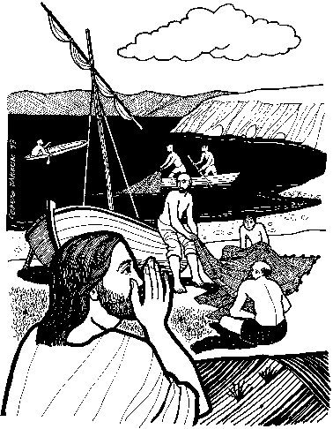
VANGELO (Mt 4,12-23)
Gesù avendo saputo che Giovanni era stato arrestato, si ritirò nella Galilea e, lasciata Nàzaret, venne ad abitare a Cafàrnao, presso il mare, nel territorio di Zàbulon e di Nèftali, perché si adempisse ciò che era stato detto per mezzo del profeta Isaia: "Il paese di Zàbulon e il paese di Nèftali sulla via del mare, al di là del Giordano, Galilea delle genti; il popolo immerso nelle tenebre ha visto una grande luce; su quelli che dimoravano in terra e ombra di morte una luce si è levata".Da allora Gesù cominciò a predicare e a dire: "Convertitevi, perché il regno dei cieli è vicino". Mentre camminava lungo il mare di Galilea vide due fratelli, Simone, chiamato Pietro, e Andrea suo fratello, che gettavano la rete in mare, poiché erano pescatori. E disse loro: "Seguitemi, vi farò pescatori di uomini". Ed essi subito, lasciate le reti, lo seguirono. Andando oltre, vide altri due fratelli, Giacomo di Zebedèo e Giovanni suo fratello, che nella barca insieme con Zebedèo, loro padre, riassettavano le reti; e li chiamò. Ed essi subito, lasciata la barca e il padre, lo seguirono. Gesù percorreva tutta la Galilea, insegnando nelle loro sinagoghe e predicando la buona novella del regno e curando ogni sorta di malattie e di infermità nel popolo

Domenica 29 Gennaio - IV^Domenica T.O. - Anno A
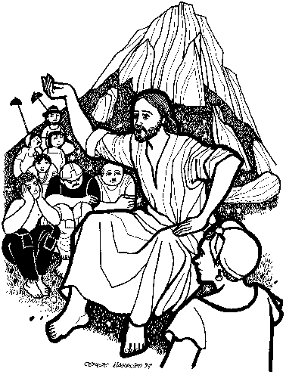
VANGELO (Mt 5, 1-12)
In quel tempo vedendo le folle, Gesù salì sulla montagna e, messosi a sedere, gli si avvicinarono i suoi discepoli. Prendendo allora la parola, li ammaestrava dicendo: ”Beati i poveri in spirito, perché di essi è il regno dei cieli. Beati gli afflitti, perché saranno consolati. Beati i miti, perché erediteranno la terra. Beati quelli che hanno fame e sete della giustizia, perché saranno saziati. Beati i misericordiosi, perché troveranno misericordia. Beati i puri di cuore, perché vedranno Dio. Beati gli operatori di pace, perché saranno chiamati figli di Dio. Beati i perseguitati per causa della giustizia, perché di essi è il regno dei cieli. Beati voi quando vi insulteranno, vi perseguiteranno e, mentendo, diranno ogni sorta di male contro di voi per causa mia. Rallegratevi ed esultate, perché grande è la vostra ricompensa nei cieli.

Parrocchia S.Tommaso di Canterbury
Via Roma, 64 31047 Ponte di Piave tel. 0422 759132
Don Gian Paolo Bano 3487332879 bano.gian.paolo@gmail.com pontedipiave@diocesitv.it
Potete trovare il foglietto parrocchiale tutte le settimane sul sito
www.oratoriosantommaso.it segui il tuo oratorio anche su
twitter - @OratorioPdiP e Facebook - Oratorio Ponte di Piave



PARROCCHIA

S. TOMmASO DI CANTERBURY

PONTE DI PIAVE

III Domenica T.O. - Anno A -

Foglio di informazione n° 3/2017

Carissimi parrocchiani, Mercoledì prossimo è la festa della Conversione di san Paolo, apostolo e conclusione della Settimana di preghiera per l’unità dei cristiani. Per questo, siamo invitati, potendo, a ritrovarci alle ore 15,30 in chiesa per celebrare l’Eucaristia. Continuiamo in questi giorni a riflettere sull’amore di Cristo che spinge alla riconciliazione e a pregare lo Spirito Santo perché ci faccia il dono di camminare insieme nell’unità. Abbiamo bisogno gli uni degli altri per rinnovare la nostra vita e insieme la vita della nostra comunità. Se faremo emergere i doni che Dio ci fa, oggi, attraverso le persone, se le ascolteremo seriamente intrattenendosi e confrontandosi con esse, cresceranno in noi tutti la cooperazione e la corresponsabilità nella comunione.
Insegnamento della religione cattolica (Irc). Tra le istituzioni, chiesa compresa, quella che trova più considerazione tra i giovani è la scuola. Forse per un motivo semplice: là i giovano si trovano tra loro, costruiscono relazioni e amicizie, incontrano, tra i tanti, anche adulti significativi… Le famiglie e gli studenti sono chiamati, entro il 6 Febbraio, alla scelta della scuola per i prossimi anni e, al momento dell’iscrizione, potranno esprimersi se avvalersi dell’insegnamento della religione cattolica.
Sabato 18 Febbraio nella nostra Diocesi prenderà il via il Cammino sinodale con la prima assemblea di 270 membri tra sacerdoti, persone consacrate e laici. Guidati dalla “Evangelii Gaudium” e da quanto emerso dalla Visita pastorale del Vescovo, si confronteranno per individuare alcune priorità per la nostra Chiesa trevigiana e quindi per le nostre parrocchie. Sarà l’inizio di un percorso proprio come lo è per ogni discepolo del Signore, chiamato a rimanere sempre dietro a quel Gesù che anche dentro la storia odierna cammina, è all’opera e chiede una continua conversione a Lui per partecipare alla sua missione per la vita di tutti testimoniandolo con un nuovo stile di Chiesa. Affidiamo anche questo cammino allo Spirito Santo, anima della Chiesa.
Buona settimana a tutti! Don Gian Paolo
celebrazioni dal 22 al 29 Gennaio
ORATORIO SAN TOMMASO Tesseramento - Sono aperte le iscrizioni al NOI Oratorio, per rinnovi e nuovi tesseramenti potete rivolgervi al Bar. Quote: Adulti 8,00 €, Bambini e Ragazzi fino a 18 anni 5,00 €. Ringraziamo tutti i nostri soci, e quelli che desidereranno diventarlo, perché il nostro Oratorio possa essere sempre un luogo di accoglienza, di messaggi e iniziative per la crescita della nostra comunità, visita il sito: www.oratoriosantommaso.it e scoprirai le opportunità.
Domenica 22  III^ T.O. | 9.00  10.30  18.30 | Def.ti Zerbato Domenico; Fam. Pozzobon Giuseppe e Suor Felicia; Buso Maria Vittoria  Def.ti Montagner Regina e Figli; Toffoletto Dino, Antonio e Romina; Roman Roberto, Gino e Dal Ben Regina  Def.to Loschi Bruno (30°die); Antonio Sessolo  Is 8,23-9,3; 1 Cor 1,10-13.17; Mt 4,12-23
Lunedì 23 | 18.30 | Def.ti Giovanni Paro (30°die); Paolino De Carlo  Eb 9,15.24-28; Mc 3,22-30
Martedì 24  Esequie | 10,00 | s. Messa di esequie def.Girardi Elsa  Eb 10,1-10; Mc 3,31-35
Mercoledì 25  speciale  Messa | 15.30 | Festa della conversione di san Paolo, apostolo e conclusione della settimana per l’unità dei cristiani Def.ti Maria Bano; Orfeo Davanzo.  At 22,3-16 opp. At 9,1-22; Mc 16,15-18
Giovedì 26  adorazione | 8.30  18.30 | Lodi con apertura dell’Adorazione continua per tutto il giorno Chiusura dell’Adorazione e S. Messa. Def.ti Paro Igino, Maria e Luigino; Nardi Luigi.  2Tm 1,1-8 opp. Tt 1,1-5; Lc 10,1-9
Venerdì 27 | 8.30 | Lodi e s. Messa secondo le nostre intenzioni  Eb 10,32-39; Mc 4,26-34
Sabato 28 | 18.30 | Def.ti Paro Ettore Luigino e Angela; Dalla Torre Rina (30°die); Coletto Giancarlo; Busicchia Umberto e Giovanna.  Eb 11,1-2.8-19; Mc 4,35-41
Domenica 29  IV^ T.O. | 9.00  10.30  18.30 | Def.ti Gatti Cirillo e Bonato Carolina; Cren Bruno; Bianco Giovanni; Facchin Silvano e fam: Freschi Paolo Bruno e Mario;  Def.ti Buso Lodovico e fam.  Def.ti Taiariol Maria e Daniel Silvio  Sof 2,3; 3,12-13; 1Cor 1,26-31; Mt 5,1-12

"Coro “Jesus Angels” Mercoledì alle ore 17,00 in Canonica prove di canto con il Maestro Nicola. Il coro dei ragazzi è sempre aperto ad accogliere nuovi compagni e amici. Domenica prossima animerà la Messa delle 10,30

Avvisi Parrocchiali

OGGI-Domenica 22 alle ore 17.00 incontro con i Ragazzi e Genitori con l’educatore Fabio Tesser i catechisti e gli educatori AC presso l’Oratorio e la Canonica

ACR - "Cari genitori e ragazzi, Domenica 29 Gennaio a Ponte di Piave ci sarà la Festa vicariale della Pace, dalle 8.15 alle 15.00. Vi aspettiamo, per info 3206582105 (Licia)

Consiglio Pastorale della Collaborazione (Co.Co.Pa): La riunione sacerdoti e laici è fissata per mercoledì alle 20,45 in canonica avendo come odg: comunicazioni relative al Sinodo e proposta operativa per il “progetto famiglia”
I Genitori di seconda Elementare si incontrano Martedì alle ore 20,45 in canonica
BATTESIMO COMUNITARIO in Febbraio: Domenica 19 alla Messa delle 10,30. In precedenza ci saranno due incontri di catechesi battesimale per i Genitori e Padrini in casa Canonica: Martedì 7 e Martedì14 febbraio alle ore 20,45 Si prega di prendere contatti con la segreteria in canonica per la richiesta e per altre informazioni.

Ai GENITORI dei bambini battezzati nell’anno 2016. Come promesso nell’incontro di Martedì 4 Gennaio e poi alla Messa di Domenica successiva nella festa del Battesimo di Gesù, ci saranno degli incontri a scadenza mensile sul catechismo “Lasciate che i bambini vengano a me” che è stato consegnato ad alcuni dei presenti alla celebrazione e che sarà consegnato ad altri nel prossimo primo incontro fissato per Venerdì 10 Febbraio alle ore 20,45 in canonica. Si raccomanda a tutti di partecipare.

Alle CATECHISTE/I si ricorda di tenersi liberi per l’incontro di catechesi vocazionale fissato per Venerdì 27 Gennaio alle 20,30 in sala Betania con Don Tiziano educatore nel nostro Seminario e i catechisti/e della Collaborazione
.
BUSTE DI NATALE PRO PARROCCHIA Sono rientrate N° 158 BUSTE per un totale di 5210,00 EURO. Un grazie a quanti hanno corrisposto e a quanti vorranno corrispondere con la propria offerta nei prossimi giorni

Il Comune di Ponte di Piave invita Lunedì 23 Gennaio alle ore 16.00 ad un incontro sulla legge 493/1999 sull’obbligo di assicurarsi contro gli infortuni in ambito domestico

